应对不断变化的需求对云计算和网络功能虚拟化,英特尔®以太网700系列设计从地面提供灵活性和敏捷性增加。设计的目标之一是将部分固定管道中使用英特尔®以太网500系列,82599年,X540 X550,搬到一个可编程管线允许英特尔以太网700系列被定制以满足各种客户的需求。这个可编程性使60多个独特的配置都基于相同的核心硅。

即使有如此多的配置被送到市场,扩大作用,Intel®体系结构将在电信市场需要更多的自定义功能,最常见的是新的报文分类类型,目前不支持客户,或者甚至完全定义。为了解决这个问题，在Intel Ethernet 700系列网络适配器上启用了一个新的功能:动态设备个性化(DDP)。

本文描述了如何使用Data Plane Development Kit (DPDK)编程和配置DDP配置文件。它的重点是GTPv1配置文件，它可以用来提高性能和优化核心利用率，用于虚拟化增强包核心(vEPC)和多访问边缘计算(MEC)用例。

DDP允许对包处理管道进行动态重新配置，以满足特定的用例需求，在运行时向网络适配器添加新的包处理管道配置概要文件，无需重新设置或重新启动服务器。软件将这些自定义配置文件应用于一个非永久性的、类似于事务的模式中，因此，在网络适配器重置或通过软件回滚概要文件更改后，原始的网络控制器的配置将被恢复。DPDK提供所有api来处理DDP包。

对新包类型进行内联分类，并将这些包分发到设备主机接口上指定的队列的能力，提供了许多性能和核心利用优化:

删除主机上对CPU核心的需求，以对指定用例进行分组类型的分类和负载平衡。

增加数据包的吞吐量;减少用例的包延迟。

在服务器上存在多个网络控制器的情况下，每个控制器可以有自己的管道概要文件，不影响其他控制器和使用其他控制器的软件应用程序。

DDP的用例

通过将DDP配置文件应用到网络控制器，可以处理以下用例。

新的数据包分类类型(流类型)用于将数据包分类给网络控制器:

IP协议除了TCP/UDP/SCTP;例如，IP ESP(封装安全有效负载)，IP AH(认证头)

UDP协议;例如，MPLSoUDP (MPLS over UDP)或QUIC(快速UDP Internet连接)

TCP的子类型，比如TCP SYN-no-ACK(同步没有确认集)

Tunnelling协议，如PPPoE(以太网的点对点协议)，GTP-C/GTP-U (GPRS隧道协议控制平面/-用户平面)

特定的协议，如以太网的无线电。

数据包识别的新包类型:

IP6(互联网协议版本6)，GTP-U, IP4(互联网协议版本4)，UDP, PAY4(支付4)

IP4, GTP-U, IP6, UDP, PAY4。

IP4、GTP-U PAY4

IP6、GTP-C PAY4

MPLS(多协议标签交换)，IP6, TCP, PAY4。

**DDP GTP Example**

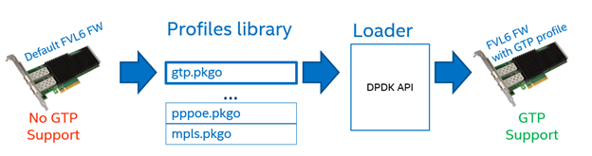  
图1所示。步骤下载GTP配置文件到英特尔的以太网700系列网络适配器

最初的固件配置概要文件可以在类似于事务的模式中进行更新。在应用了一个新配置文件之后，网络控制器将报告以前的配置，因此可以在运行时通过对概要文件引入的回滚更改来恢复原来的功能，如图2所示。

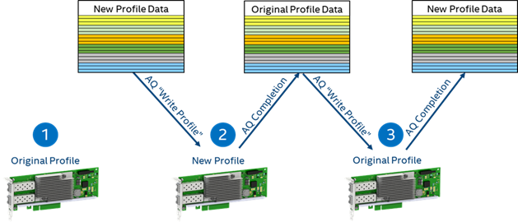  
Figure 2. Processing DDP profiles.

.

个性化配置文件处理步骤，如图2所示:

原始固件配置;没有配置文件应用。

在应用新配置文件时，固件将返回配置文件缓冲区中的原始配置。

将返回的配置写回硬件将恢复原始状态。